Adaptación a la locomoción en los vertebrados actuales *

1. Generalidades sobre los miembros de los Vertebrados
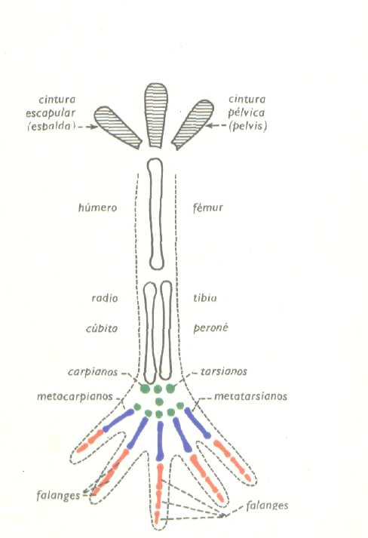
Fig. 1- Representación esquemática del tipo primitivo de los miembros de los Vertebrados tetrápodos. Los nombres de la izquierda se refieren a los miembros anteriores; los de la derecha se refieren a los miembros posteriores.
En los Vertebrados tetrápodos (Batracios, Reptiles, Aves, Mamíferos), los miembros anteriores y posteriores están unidos al tronco y a la columna vertebral por medio de unas partes fijas llamadas cinturas: los miembros anteriores por medio de la cintura escapular y los miembros posteriores por medio de la cintura pelviana. Una cintura completa comprende las siguientes partes:
- En la cintura escapular encontramos: una pieza ósea dorsal, que recibe el nombre de omoplato, y dos piezas ventrales que reciben el nombre de clavícula y hueso coracoides respectivamente.
- En la cintura pelviana encontramos: una pieza dorsal que recibe el nombre de ilion y dos piezas ventrales que reciben el nombre de isquion y pubis respectivamente.

El miembro propiamente dicho o parte móvil está formado por varios segmentos articulados entre sí (fig.1).
La parte que se articula con la cintura, en el miembro anterior es el brazo, con el húmero, y en el miembro posterior el muslo, con el fémur. Este segmento no posee más que un solo hueso.
- Un segmento intermedio que se articula con el segmento precedente, mediante la articulación del codo en el miembro anterior, y mediante la articulación de la rodilla en el miembro posterior. Este segmento posee dos huesos, el radio y el cubito en el miembro anterior, el peroné y la tibia en el miembro posterior. En ocasiones uno de estos huesos se atrofia o incluso desaparece.
- El segmento terminal, es decir, la mano o el pie, se compone a su vez de varias partes. En la mano encontramos la muñeca, con nueve huesecillos llamados carpianos, la palma de la mano formada por cinco metacarpianos y los cinco dedos compuestos cada uno de ellos por tres falanges, excepto el pulgar que no tiene más que dos. En el pie encontramos el tobillo
formado por nueve tarsianos, la planta del pie con cinco metatarsianos y los dedos con tres falanges cada uno excepto el pulgar.

Advertencia. Es raro encontrar en una misma especie la dotación completa de los huesos de la mano y del pie.

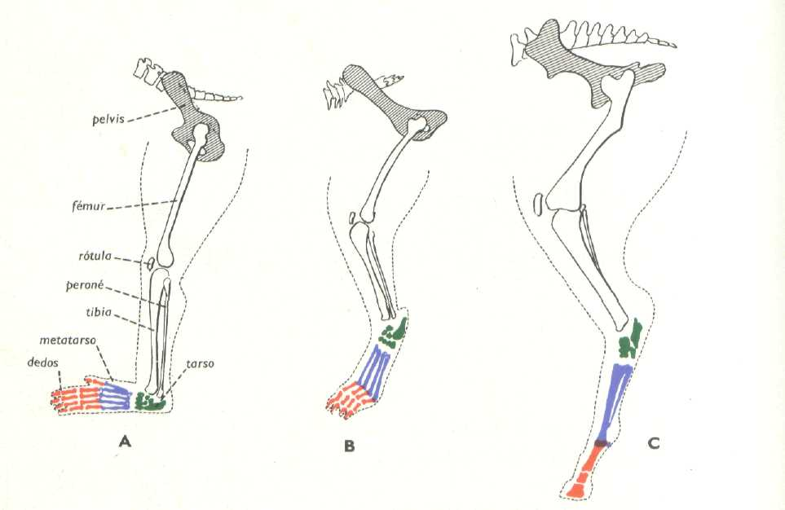
Fig. 2 - Las tres formas de andar de los Mamíferos terrestres.

Todos los Vertebrados tetrápodos tienen, pues, los miembros construidos según un mismo plan, pero presentan numerosas variaciones en la forma y disposición relacionadas con el modo de locomoción. Estas disposiciones responden a adaptaciones a un modo de vida particular y, sobre todo, a la forma de locomoción. El caso de los Peces es distinto, puesto que no son Vertebrados tetrápodos, y en vez de los miembros poseen aletas pares (aletas pectorales y aletas pelvianas) pero las similitudes de la organización demuestran el origen común de estos grupos.

2. Adaptación a la marcha y a la carrera

1. Se puede observar en el hombre, el mono o el oso, una marcha lenta en la que el pie, o a veces la mano, reposa enteramente en el suelo. Este tipo recibe el nombre de plantígrado (fig. 2 A) un levantamiento de la planta del pie o de la palma de la mano por encima del suelo. De esta forma únicamente los dedos reposan sobre el suelo. Este tipo recibe el nombre de digitígrado y se encuentra, por ejemplo, en el perro, el gato, etc. (fig. 2 B).
3. La adaptación a una marcha más rápida se traduce por la presencia de una superficie de apoyo todavía más reducida. En este caso, las patas reposan sobre el suelo únicamente por medio de la punta de los dedos que está protegida por un revestimiento córneo llamado pezuña. Este tipo recibe el nombre de ungulígrado (fig. 2 C) y los animales que lo presentan el de Ungulados (Caballos, Antílope, Jabalí). Los Mamíferos plantígrados y digitígrados conservan, en general, todos sus dedos (4 ó 5). Los Ungulados, en cambio, han sufrido una reducción en el número de dedos y un alargamiento de los dedos funcionales.

Podemos distinguir dos series distintas de Ungulados (fig. 3):
            - Ungulados con un número impar de dedos.
            - Ungulados con un número par de dedos.

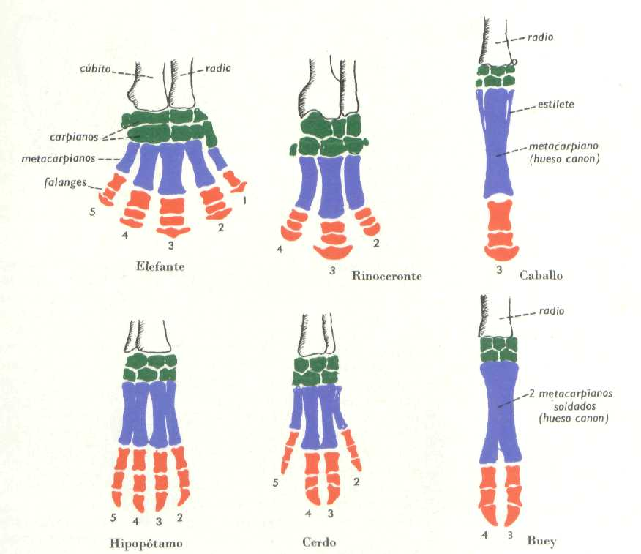
Fig. 3 - El extremo del miembro anterior en los Ungulados. Arriba: en los Ungulados que tienen un número impar de dedos (Imparidigitígrados - Periosiodáctilos). Abajo: en los Ungulados que tienen un número par de dedos (Paridigitígrados).

En la primera serie se encuentra el Elefante, el cual posee aún cinco dedos, el tercero de los cuales es más largo y más ancho que los demás. Es este tercer dedo (dedo medio), el que soporta la mayor parte del peso del animal. Los otros dedos, menos funcionales, están menos desarrollados y son menos sólidos.
En el Rinoceronte no quedan más que tres dedos, y el dedo número 3 es más desarrollado que el 2 y el 4 (el 1 y el 5 dedos han desaparecido). En el Caballo no encontramos más que un solo dedo, el dedo n° 3, muy sólido y muy desarrollado. La reducción del número de dedos se acompaña de la reducción del número de metacarpianos y metatarsianos. En el Caballo únicamente subsiste uno de estos huesos, que está muy desarrollado y recibe el nombre de hueso canon. Los dos estiletes que le acompañan son los restos de los metacarpianos o de los metatarsianos. En la segunda serie encontramos al Hipopótamo, que posee cuatro dedos prácticamente ¡guales. En el Cerdo y el Jabalí los dedos medios (dedos 3 y 4) son los más desarrollados, mientras que los dedos laterales (dedos 2 y 5) son más cortos y más delgados y no se apoyan en el suelo durante la marcha. Finalmente, en el Buey no existen más que los dedos 3 y 4 (los demás han desaparecido). Los metacarpianos 3 y 4 están soldados formando un hueso canon sólido y alargado. En los Ungulados, los miembros funcionan a modo de balancines, de detrás a delante y de delante a detrás. La ausencia de movimientos laterales ocasiona la desaparición de la clavícula. La adaptación a una carrera cada vez más rápida se traduce en los Mamíferos en los siguientes hechos:
- Reducción del número de dedos, así como del número de metacarpianos y metatarsianos.
- Alargamiento y desarrollo en fuerza y en solidez de los dedos funcionales que son, siempre, los dedos medios.
- Disminución de la superficie de apoyo. En el Caballo el peso del cuerpo reposa enteramente sobre una sola pezuña.

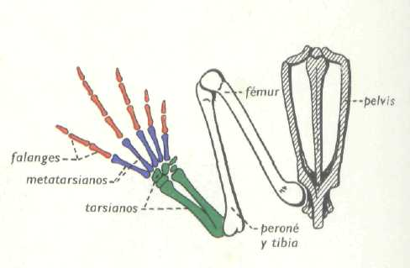
3. Adaptación al salto
Fig. 4 - Adaptación al salto: miembro posterior de Rana.

1er. ejemplo: la Rana.
La Rana se desplaza, en tierra, mediante saltos sucesivos gracias a la especial disposición de sus miembros posteriores que, tal como hemos visto, están adaptados al salto. Las patas posteriores son muy largas y con poderosa musculatura. Muslo, pierna y pie forman una especie de resorte plegado en Z cuyos 3 segmentos tienen aproximadamente la misma longitud (fig. 294}. Para desplazarse, el animal distiende bruscamente los dos miembros posteriores a la vez, siendo proyectado hacia delante. De un modo especial debemos observar el alargamiento del pie: fijándonos en el esqueleto, veremos que se debe al alargamiento de los dedos y de los metatarsianos, y también por la presencia de un tarso formado por dos huesos alargados (calcáneo y astrágalo) que aumentan considerablemente la longitud del pie.

2° ejemplo: el Conejo.
Al igual que la Rana, el Conejo se desplaza mediante saltos sucesivos. El miembro posterior está mucho más desarrollado que el miembro anterior y funciona, también, como un resorte en Z, cuyos tres segmentos tienen prácticamente la misma longitud. En el Conejo observamos, también, un alargamiento del pie debido a la vez al alargamiento de las falanges, de los metatarsianos y del tarso que forma el hueso del talón (fig. 295).
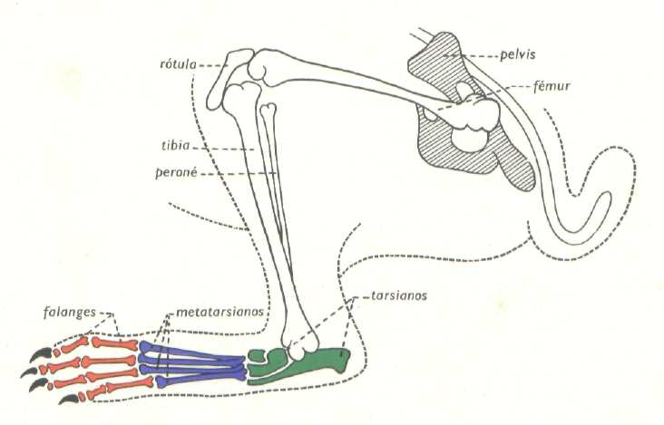
Fig. 5 - Adaptación al salto: miembro posterior del Conejo.

4. Adaptación a la reptación
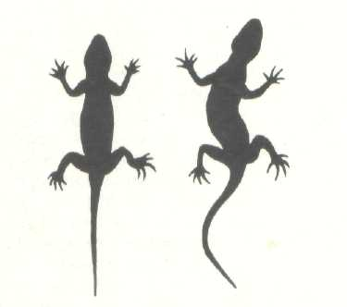
Fig. 296 - La reptación del Lagarto.
El sistema de locomoción propio de la mayoría de los Reptiles es la reptación. El animal se desplaza mediante ondulaciones del tronco y de la cola, apoyándose sobre las escamas ventrales que se clavan en el suelo. Algunos Reptiles, tales como el Lagarto, poseen patas, pero generalmente éstas son cortas, están insertadas lateralmente y no sostienen al cuerpo. Dichas patas sirven únicamente para que el animal pueda asirse a las asperezas (fig. 296). En las Serpientes los miembros han desaparecido totalmente. Las costillas son completamente flotantes (no existe esternón) y se apoyan sobre las escamas ventrales durante la locomoción, desempeñando así una función activa en el transcurso de la reptación (véase el estudio de la Culebra).

5. Adaptación a la natación (fig. 7}

1. En los Peces. Los miembros están sustituidos por aletas pares: aletas pectorales y aletas pelvianas. Las aletas pares de los Peces óseos (Corvina, etc.), así como las aletas impares de los mismos, son repliegues de la piel sostenidos por unas varillas óseas articuladas y ramificadas. Estas varillas óseas reciben el nombre de radios óseos.
En los Peces cartilaginosos (Raya, Tiburón), las aletas impares están sostenidas por unos radios cartilaginosos, pero las aletas pares poseen, además, unas piezas cartilaginosas basilares que se insertan sobre unas formaciones esqueléticas que funcionan a modo de cinturas. La forma especial del cuerpo (forma hidrodinámica), la disposición de las escamas, implantadas de delante a detrás y el mucus que recubre su cuerpo, permiten al Pez desplazarse en el seno del agua con la máxima facilidad .

2. En la Rana. Los miembros posteriores de la Rana están adaptados también a la natación gracias a la presencia de una membrana interdigital (véase el estudio de la Rana).

3. En el Pato, encontramos una membrana interdigital que transforma el pie en una paleta natatoria (de ahí el nombre de Palmípedos que reciben las Aves de este tipo). Esta membrana interdigital, se extiende entre los tres dedos que se dirigen hacia delante, lo cual permite que los miembros posteriores puedan funcionar como remos.

4. El Delfín es un Mamífero marino, de vida totalmente acuática, que pertenece al orden de los Cetáceos. Este animal se desplaza rápidamente y con gran facilidad en el seno del agua. Su cuerpo está alargado en forma de huso (Mamífero pisciforme); en la parte profunda de su piel se encuentra un revestimiento adiposo que sirve de aislante térmico y permite, además, una regulación de perfil del cuerpo. El revestimiento piloso, típico de los Mamíferos, ha desaparecido casi totalmente.
El Delfín posee unas aletas pectorales que tienen una estructura totalmente distinta a la de las aletas de los Peces, puesto que no son más que miembros anteriores adaptados a la natación. El estudio del esqueleto de estos miembros nos muestra la existencia de las siguientes partes: un húmero, un radio y un cubito, cortos, aplanados y sólidos; una mano considerablemente alargada por el aumento del número de falanges. El fenómeno de la hiperfalangia es uno de los caracteres de adaptación a la natación en ciertos Vertebrados tetrápodos. El miembro, en conjunto, adquiere el aspecto de una paleta. Los miembros posteriores han desaparecido, pero el Delfín presenta una aleta caudal horizontal que no equivale en absoluto a un miembro posterior, puesto que no es más que una simple expansión del cuerpo. Esta aleta caudal es el órgano esencial en la natación rápida.
En resumen: en los Vertebrados adaptados a la natación, los órganos de la locomoción funcionan a modo de remos y son, o repliegues de la piel sostenidos por radios óseos o cartilaginosos, como en los Peces, o bien miembros transformados en remos.

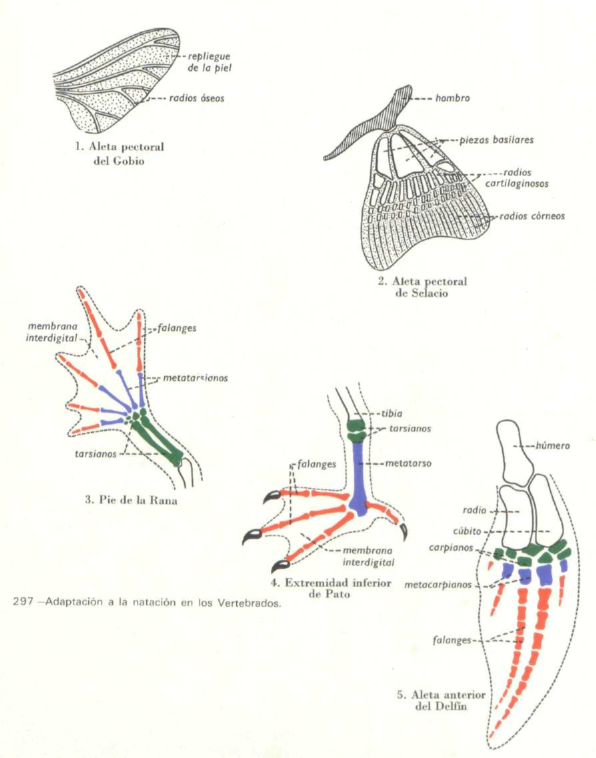
Fig. 7 – Adaptación a la natación en los Vertebrados

6. Adaptación al vuelo (fig. 8)

- En las Aves, las adaptaciones al vuelo en esta clase de vertebrados no se refieren solamente al esqueleto. Se detallan a continuación odas las adaptaciones , el lector deberá distinguirlas .
- Forma del cuerpo aerodinámica.
- Extremidades anteriores transformadas en alas
- Cuerpo cubierto de plumas
- Huesos neumáticos.
- Cráneo de huesos delgados y órbita ocular muy grande que aloja órganos de la visión (la más aguda de todos los animales).
- Buen sentido auditivo
- Cintura escapular con clavículas unidas formando la horquilla o fúrcula.
- Esternón con quilla amplia donde se insertan los músculos pectorales
- Apófisis uncinadas, separan las costillas durante el vuelo, evitando así la compresión del tórax.
- La mayor parte de la columna vertebral es rígida, excepto las cervicales del cuello, las vértebras que se fusionan entre sí, y con las de los huesos de la cintura pelviana forman un eje rígido pero ligero, que . soporta parte del cuerpo dando rigidez al ave durante el vuelo. Vértebras torácicos nº2 y nº3 unidas por el ligamento dorsal
- Sinsacro; formado por la unión de la última vértebra toráxico, las vértebras lumbares, las vértebras sacras y la primera vértebra caudal.
- Atrofia del ovario y oviducto derechos en hembras.
- Eliminación inmediata de heces y productos de excreción por la cloaca.
- Músculos fuertes y voluminosos.
- Sistema respiratorio formado por pulmones conectados con nueve sacos aéreos. Estos sacos aéreos a su vez comunican con huesos neumáticos. Estos sacos ayudan a enfriar el ave durante un vuelo prolongado y lo hacen más liviano.
- En el Murciélago. El miembro anterior está también adaptado al vuelo, pero esta adaptación se ha efectuado por caminos diferentes de los de las Aves. El brazo y el antebrazo son muy largos y la mano muy desarrollada, como consecuencia de un alargamiento de los metacarpianos y de los dedos {excepto el pulgar que permanece corto). Entre los dedos del miembro anterior, los miembros posteriores y la cola, se extiende una fina membrana formada por un repliegue de la piel. El mecanismo del vuelo es muy distinto al de las Aves: las Aves se desplazan apoyándose sobre el aire gracias a sus alas que funcionan a modo de remos {vuelo remado), mientras que el Murciélago vuela batiendo las manos (vuelo batido).

7. Adaptaciones a la marcha bípeda. Este tema debe leerse en el cuaderno Kuangusu (Dutra, 2013)que se cita en la bibliografía.

CONCLUSIÓN. En todas las clases de Vertebrados encontramos animales provistos de un par de miembros anteriores y un par de miembros posteriores construidos según el mismo plan. Pero estos miembros presentan formas y disposiciones que varían según el trabajo que deben realizar y el medio en que vive el animal. Funciones tan diferentes como son el vuelo del Ave, la carrera del Caballo y la natación del Delfín, están realizadas, sin embargo, por unos miembros formados por las mismas partes, los mismos huesos. Sin embargo, en determinadas ocasiones, la adaptación a una misma función está realizada por medios diferentes: ala de las Aves y ala membranosa del Murciélago para el vuelo, pata palmeada de la Rana y aleta del Delfín para la natación. Estas adaptaciones a distintas funciones nos demuestran: que ciertos huesos se atrofian (estiletes del Caballo) e incluso desaparecen, que otros, por el contrario, se desarrollan e hipertrofian (dedo medio y hueso canon del Caballo). Este estudio nos muestra también la existencia de ciertos fenómenos de convergencia en animales pertenecientes a grupos diferentes, pero que viven en el mismo medio {el aspecto de los Delfines es semejante al de los Peces).

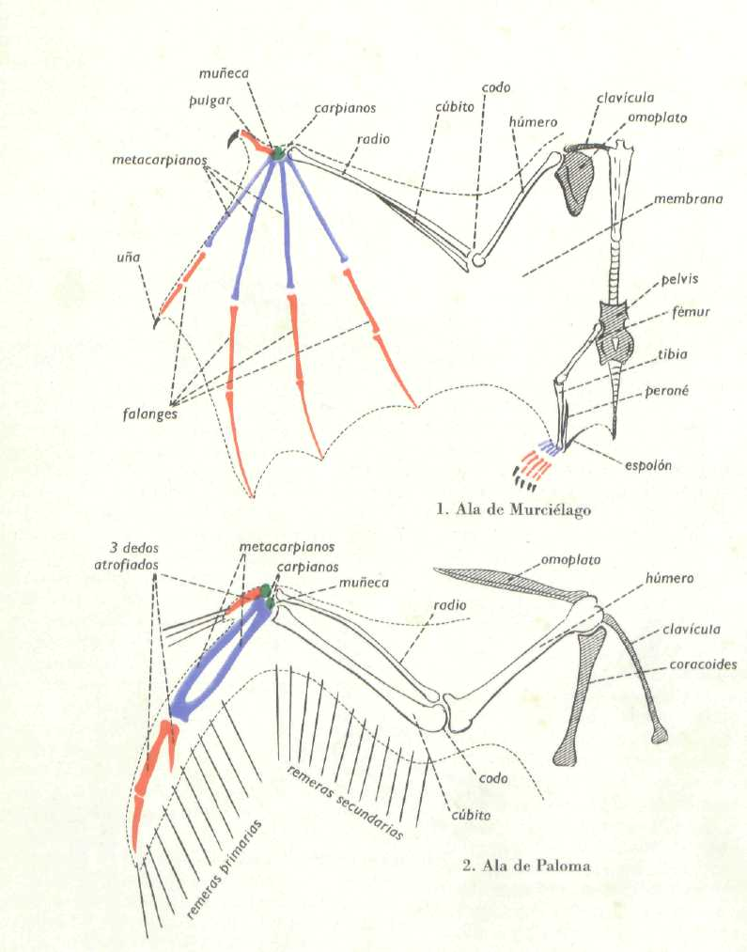
Fig. 8 - Adaptación al vuelo en los Vertebrados.

Es decir, con cuatro miembros
* Extraído deVilleneuve,F. y Ch. Désiré. “Zoología – Las ciencias naturales” Capítulo 23 – Pág. 215 a 222. Ed Montaner y Simon. S.A.

